科技报告撰写模板
科技报告以word格式编写。呈交的科技报告word文档一般是从目录开始。
使用本模板可结合青岛科技报告服务系统http://120.221.95.86/—>撰写培训—>与进一步了解科技报告撰写内容及格式。
注意：要求详尽描述科研\设计\工程\试验…的过程\进展和结论，依据描述能再现全过程。勿涉及人才团队、资金使用、组织管理、经济效益等内容。
总体要求：
1、科技报告由课题负责人组织科研人员撰写，并进行内容把关，标注使用级别或提出密级建议。
2、科技报告以第三人称、科技论文体例分章节撰写，标题自拟。不是总结、汇报文稿。
3、在本模版文档保护模式下进行编辑能确保符合标准格式规范。如确需取消文档保护，密码为xxy2026。报告编辑完毕，删除本模版中的红色及说明文字。
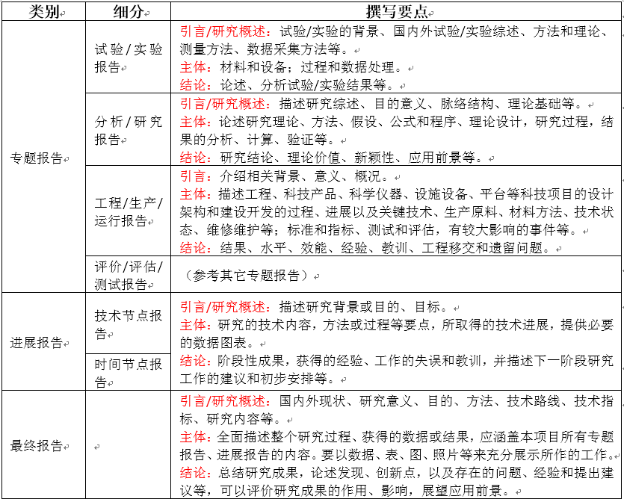
各类科技报告结构相同，请按下表组织撰写内容：

目 录
目录的题目为三号黑体、居中、1.5倍行距，建议段前段后0.5行或6磅。
以下为目录的内容，五号宋体，左对齐、1.5倍行距，word自动生成（将鼠标放置于下面的链接-右键-更新域-更新整个目录），不用首行缩进。
0 引言 1
1 ******************************************* 2
1.1 *********************************************** 2
1.1.1 ********************************* 2
1.1.2 ***************************************************** 3
1.2 ********************************************* 4
2 ********************************* 4
2.1 **************************************** 4
2.1.1 ***************************************************** 4
2.1.2 ********************************* 5
2.2 ****************************************** 5
3 ********************************* 6
3.1 ***************************************************************** 6
3.1.1 ********************************* 6
3.1.2 ********************************* 6
3.2 ******************************************************** 7
4 ********************************* 7
4.1 ************************************************ 7
4.1.1 ********************************* 7
4.1.2 ************************************************ 8
4.2 ****************************************** 8
5 ********************************* 8
5.1 ****************************************** 8
5.1.1 ********************************* 8
5.1.2 ************************************** 9
5.2 *************************************** 9
6 结论/结论和建议 10
参考文献 11
附录A *************** 12
附录B ************** 13

插图清单
插图清单、附表清单题目均为三号黑体、居中、1.5倍行距。
以下为插图清单的内容，五号宋体、左对齐、1.5倍行距，word自动生成（操作与“目录”相同），不用首行缩进。应列出图序、图题和页码。
图1 ************************** 4
图2 ************** 6
图3 ************** 7
图4 *************************** 8
图5 ***************** 10

图、表序号建议全文用阿拉伯数字按大流水连续编号。章节较多同时图表较多时也可以分章依序分别连续编号，如图2-1、表2-1，不要写成图2.1、表2.1。

附表清单
表1 ************ 2
表2 **************************** 4
表3 *********************** 6
表4 ********************* 7
表5 ********************* 9

（图、表较少时，可以将插图清单、附表清单合并成图表清单，图在前，表在后）

（目录和图表清单等前置部分用罗马数字Ⅰ、Ⅱ、……连续编写页码，下方居中；正文从引言或研究概述开始，用阿拉伯数字1、2、……编写页码。编写页码时需先用分节符将两部分分开）

（正文、参考文献、附录均需另起一页；除大型科技报告外，正文从引言到结论各部分均不需要另起一页）

（科技报告的“目录”、“图表清单”与报告正文存在关联关系，点击“目录”、“图表清单”的内容，鼠标就会自动移到报告正文的相应部分。因此，要先对正文部分的各级标题和图题、表题进行标引，实现word自动生成目录和图表清单。不要人工绘制目录和图表清单。）

符号和缩略语说明
（此项非必备。符号、标志、缩略语、首字母缩写、计量单位、名词、术语的注释说明较多时，应汇集成表。表格可增删行、列）

0 引言
（引言部分：描述研究背景和意义、国内外现状、前期基础、研究内容、范围、目标、技术指标、思路和总体方案等，可以是一段话，也可以分小节论述；如果小节篇幅较长，可以放在“引言”之后，以一级标题单独成章）
（“引言”中有关研究内容、任务、主要技术指标等，归入研究背景、目标、意义之下）
（大型科技报告可用“研究概述”代替“引言”，作为一级标题编号为1，可下设二级、三级标题）
（勿以诸如:“课题任务书合同规定的任务、考核指标及主要技术与经济指标”、“立项依据”、“项目执行情况”之类的表述作为标题）
（正文中各级章节标题均为顶格、五号黑体、1.5倍行距，引言标题不编号或编号为“0”）
（章节中的段落内容均为五号宋体，1.5倍行距，每个段落首行缩进2字符。引言不设二级、三级章节（即不设二级、三级标题），需要划分层次的依次用（1）（2）…、1）2）…、①②…、A B…、a b…等作为相应部分的编号，编号序列应通篇一致)
*****************************************************************************************************************************************************************************************************************************************************（用文字替换*，下同。如文字需要上标，选择“样式”中的“上标”；输入结束，再选择样式中的“正文文本”）。
******************************************************************************************************************************************************************************************************************************************************。
*****************************************************************************************************************************************************************************************************************************************************。
******************************************************************************************************************************************************************************************************************************************************。
（1）*******************************************
1）*******************************************
①*******************************************
A. *******************************************
a. *******************************************
b. *******************************************
…
B. *******************************************
…
②*******************************************
…
2）*******************************************
…
（2）*******************************************
（除大型科技报告之外，科技报告从引言到结论各部分之间不需另起一页。）
以下从1开始为主体部分：分章节逐一论述各项研究内容的研究方案、研究方法、研究过程、研究结果等信息，提供必要的图、表、实验及观察数据等信息，并对使用到的关键装置、仪表仪器、材料原料等进行描述和说明。
针对研究任务/流程/内容各个技术点自拟标题（一般不超过三级）；勿以诸如“课题研究目标、任务、考核指标”、“课题实施完成情况”、“课题任务的执行情况”、“项目研究成果情况”、“研究工作主要进展”、“课题研究的主要技术内容、技术路线、实方案和方法”之类的表述作为一级标题。

1 *******************************************
（这是一级标题。各级章节编号与标题之间建议空1个汉字（2个字节），左对齐（顶格））
*****************************************************************************************************************************************************************************************************************************************************。
……

1.1 ***********************************************
（这是二级标题）
*****************************************************************************************************************************************************************************************************************************************************。

1.1.1 *********************************
（这是三级标题）
（正文中除了设立的章节外，仍需划分层次的，建议用（1）、①等编号进一步描述相关内容）
****************************************************************************************************************************************************************************************************************************************。
表1 ************
（“表1”勿删，不要再输入“表1”，用文字替换**，下同）
（表题的表序、题目在同一行，之间空1个字节，表题在表的上方、居中、五号黑体）
（"表1"以插入题注的形式自动生成，不要人工打字输入）
1 | 1 | 1 | 1
1 | 1 | 1 | 1
1 | 1 | 1 | 1
1 | 1 | 1 | 1
（正文中图表居中，表中文字为小五号宋体）
注：***********************
（表注在表的下方，小五号宋体，居中。表格允许下页接续写，表题可省略）

1.1.2 *****************************************************
*****************************************************************************************************************************************************************************************************************************************************。

（图居中，文字环绕方式选择嵌入型）
注：***********************
图1 **************************
（“图1”勿删，不要再输入“图1”，以文字替换**，下同）
（图注在图的下方，图题的上方，小五号宋体，居中）
（图题在图的下方，居中，图序和题目之间空1个字节，五号黑体）
（"图1"以插入题注的形式自动生成，不要人工打字输入）
（图、备注及图的标题要尽量放在同一页内）

1.2 *********************************************
**********************************************************************************************************************************************************************。
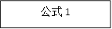………………………………(1)
（公式排在居中位置时，公式编号应置于圆括号内，标注于公式所在行的最右边。公式编号前不写“式”字。公式和编号之间用“…”连接。编号一般用阿拉伯数字按大流水号加小括号连续编号，也可按章依次连续编号，如（1-1）、（2-1）的形式。）
******************************************************************************************************************************************************************************************************************************************************。
……

2 *********************************
*****************************************************************************************************************************************************************************************************************************************************。
……

2.1 ****************************************
*****************************************************************************************************************************************************************************************************************************************************。

2.1.1 *****************************************************
*****************************************************************************************************************************************************************************************************************************************************。
表2 ****************************
2 | 2 | 2 | 2
2 | 2 | 2 | 2
2 | 2 | 2 | 2
2 | 2 | 2 | 2
注：***********************

2.1.2 *********************************
*****************************************************************************************************************************************************************************************************************************************************。

注：***********************
图2 **************

2.2 ******************************************
*****************************************************************************************************************************************************************************************************************************************************。
******************************************************************************************************************************************************************************************************************************************************。

3 *********************************
*****************************************************************************************************************************************************************************************************************************************************。
……

3.1 *****************************************************************
*****************************************************************************************************************************************************************************************************************************************************。

3.1.1 *********************************
**********************************************************************************************************************************************************************************************************************************************************************************。
表3 ***********************
3 | 3 | 3 | 3
3 | 3 | 3 | 3
3 | 3 | 3 | 3
3 | 3 | 3 | 3

3.1.2 *********************************
*****************************************************************************************************************************************************************************************************************************************

图3 **************

3.2 ********************************************************
*****************************************************************************************************************************************************************************************************************************************************。
……

4 *********************************
**********************************************************************************************************************************************************************。
……

4.1 ************************************************

4.1.1 *********************************
*****************************************************************************************************************************************************************************************************************************************************。
表4 *********************
4 | 4 | 4 | 4
4 | 4 | 4 | 4
4 | 4 | 4 | 4
4 | 4 | 4 | 4

4.1.2 ************************************************
*****************************************************************************************************************************************************************************************************************************************************。

图4 ***************************

4.2 ******************************************
*****************************************************************************************************************************************************************************************************************************************************。
……

5 *********************************
**********************************************************************************************************************************************************************。
……

5.1 ******************************************

5.1.1 *********************************
*****************************************************************************************************************************************************************************************************************************************************。
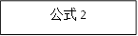………………………………(2)
******************************************************************************************************************************************************************************************************************************************************。
表5 *********************
（如需插入表6，通过“引用”-“插入题注”-选择“标签”-确定）
5 | 5 | 5 | 5
5 | 5 | 5 | 5
5 | 5 | 5 | 5
5 | 5 | 5 | 5
注：***********************

5.1.2 **************************************
*****************************************************************************************************************************************************************************************************************************************************。

图5 *****************
（如插入图6，通过“引用”-“插入题注”-选择“标签”-确定）

5.2 ***************************************
*****************************************************************************************************************************************************************************************************************************************************。
*************************************************************************

6 结论/结论和建议
（主要归纳阐述有关研究成果、研究发现、创新点，以及问题、经验和建议等内容。不要罗列专利、论文等具体科研成果与数量，如需列举可放在附录中。可以评价研究成果的作用、影响，应用前景等。单独成章节。一般不设二级、三级章节，需要划分层次的，建议用（1）、1）等编号）
（进展报告也要有阶段性结论和下一步建议）
*****************************************************************************************************************************************************************************************************************************************************。
***************************************************************************
（1）*******************************************。
（2）*******************************************。
（3）*******************************************。

参考文献
（按一级标题标引，顶格，五号黑体，1.5倍行距，需另起一页）
（以下为参考文献内容，五号、宋体、1.5倍行距，建议悬挂缩进2字符，按《信息与文献参考文献著录规则》（GB/T 7714-2015）编写）
- *************************************************************************** ******************
- ***********************************************************************
- **************************************************************************************
- *************************************************************************** ******************
- **************************************************************************
- ****************************************************************************************
- ***********************************************************************************
- *************************************************************************** ******************
- **********************************************************************
- **************************************************************************
- **************************************************************************
- **************************************************************************

附录A ***************
（附录是正文的辅助材料，如图、表、数据、数学推导、计算程序、设备、技术、未引用参考书目，不便置于正文中，对一般读者并非必要但对本专业同行具有参考价值）
（按一级标题标引，顶格，五号黑体，1.5倍行距，需另起一页，若有多个附录，各附录之间也要另起一页。附录要有名称，如附录A 本研究知识产权情况）
（以下为附录的内容，与正文格式相同。如有图、表，编号为：图/表+附录序号（英文大写字母）+顺序号（阿拉伯数字，从1开始）。附录图表不列入“插图/附表清单”）
*********************************************************************************************************************************************************。
A1 **************************************
**************************************************************************。
表A1 *******************
图A1 *******************
A2 *********************************
**********************************************************************************************************************************************************
表A2 *******************
………………………..
图A2 *******************

附录B **************
B1 **************************************
*****************************************************************************************************************************************。
B2 *********************************
******************************************************************************************************************************************************************************************************************************************************。
……

